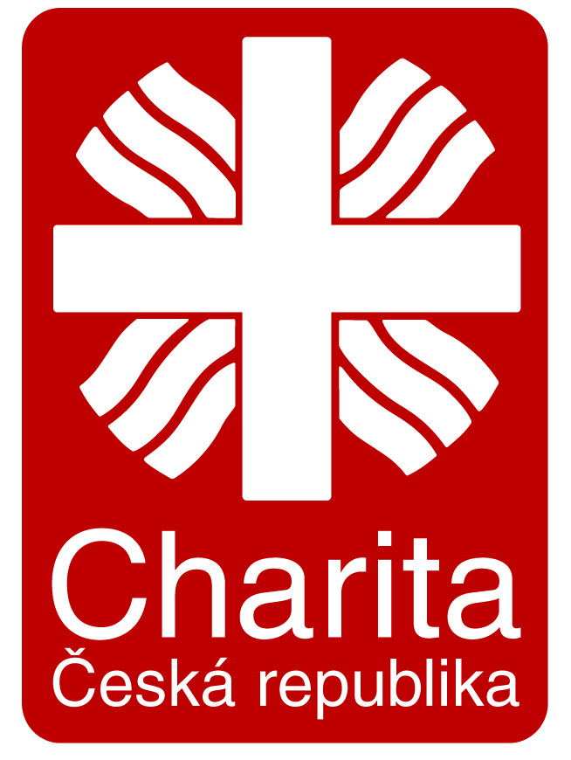

IČO:42887968 DIČ:CZ42887968

„Pokoj není něco, po čem toužíme, ale něco, co vytváříme, na čem pracujeme, co jsme a co rozdáváme.“
Albert Schweitzer

Předmětem činnosti Farní charity Rychnov nad Kněžnou jsou služby ve prospěch lidí v nepříznivé životní situaci a tam, kde je potřeba zajistit odborný charakter služby:

- zřizování a provozování sociálních služeb v zařízení

- pořádání sbírek a humanitárních akcí za účelem pomoci potřebným u nás i v zahraničí

Podnikatelské aktivity jsou zřízené výhradně za účelem podpory neziskové charitativní činnosti.
Přesné znění předmětu činnosti je specifikováno ve stanovách organizace.

Všechny činnosti organizace jsou vykonávány na základě milosrdné lásky (latinsky - caritas) k bližním.
Charitní služba je založena na respektování, ochraně a rozvíjení přirozených práv každého člověka a na křesťanském pojetí etických hodnot. Měřítkem hodnocení charitních služeb je naplňování zásad a hodnot obsažených v Kodexu charity Česká republika.

Zásady:
- důstojnost lidské osoby
- společné dobro
- solidarita (snaha vcítit se do situace potřebných a vidět svět z jejich perspektivy)
- subsidiarita (podpora a aktivizace vlastních schopností uživatelů)
- kvalita

Hodnoty:
- pravda
- svoboda
- spravedlnost
- láska

Organizační struktura a členění organizace

Biskupství královéhradecké, zřizovatel

Farní charita Rychnov nad Kněžnou (ředitelka)

Vedlejší hospodářská činnost:
- doprava
- stravování
- nájemné
Organizace a koordinace Tříkrálové sbírky
Stacionář sv. Františka,
Palackého 111,
Rychnov nad Kněžnou

Týdenní stacionář
Denní stacionář

.

Odlehčovací služby

Tříkrálová sbírka

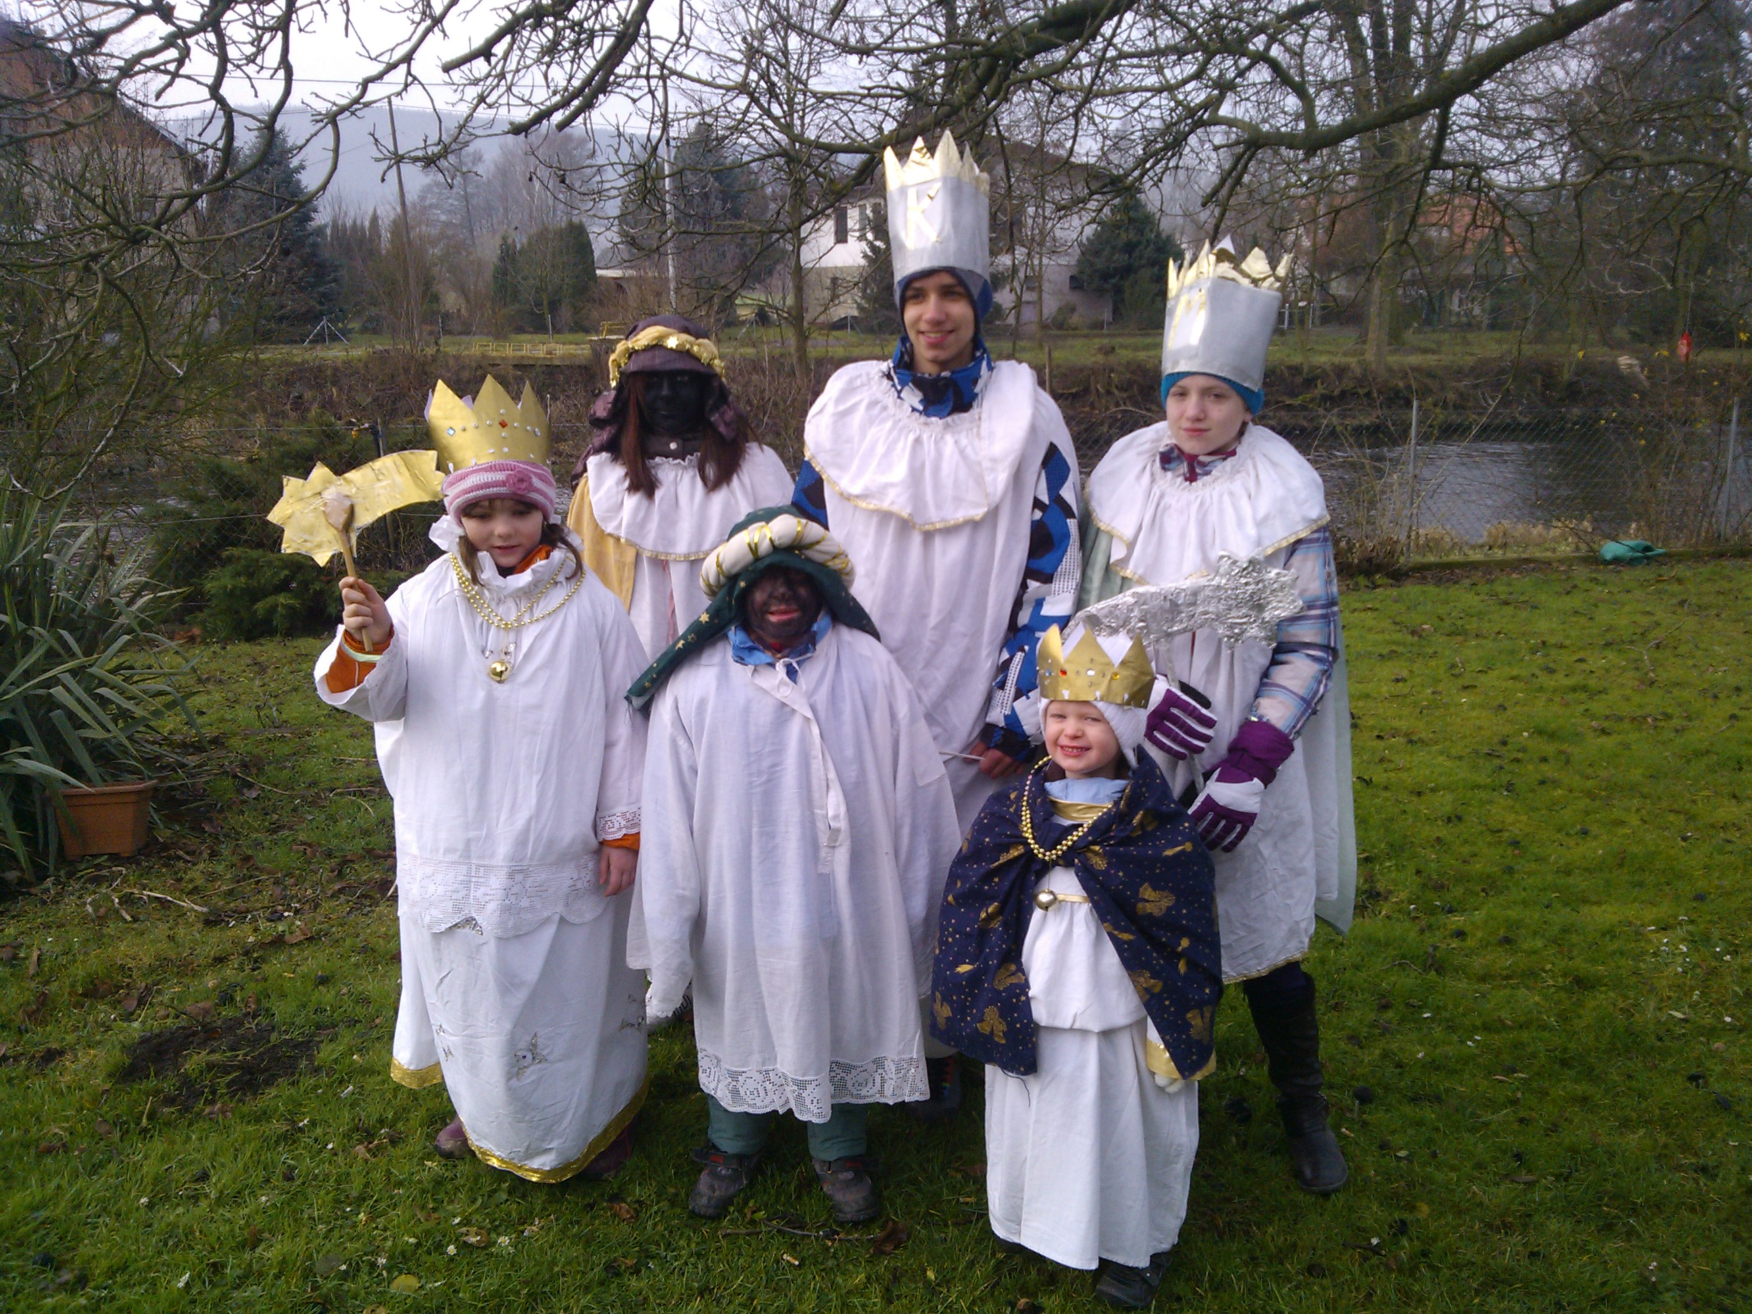

I v roce 2014 mohla veřejnost poznat obětavost a nadšení desítek dobrovolníků, kteří neváhali a vyšli do ulic, aby svědčili o pomoci a lásce ke všem potřebným. Bez jejich píle by se Tříkrálová sbírka nemohla uskutečnit, a proto jim patří nesmírný dík. Nemůžeme dostatečně poděkovat také těm, kteří projevili ochotu a obdařili naše „krále“ vlídným slovem a příspěvkem. Díky této štědrosti budou moci potřební spoluobčané vést plnohodnotný a důstojný život.

Tříkrálových skupinek bylo celkem 106 ve 29 obcích na Rychnovsku, Kostelecku a Rokytnicku a podařilo se vybrat 551 934 Kč, z toho bylo vráceno Farní charitě Rychnov nad Kněžnou 306 300 Kč. Získané prostředky byly použity podle schváleného záměru převážně na podporu činnosti Stacionáře sv. Františka (viz dále), pro rodiny s více dětmi, pro rodiny, které žijí dlouhodobě na hranici chudoby v regionu, na podporu Základní školy se speciálním vzdělávacím programem v Bartošovicích v Orlických horách, na pomoc do Indie - zřízení dětského večerního vzdělávácího centra v oblasti Karnataka.

Stacionář sv. Františka

Adresa:
Palackého 111, 516 01 Rychnov nad Kněžnou

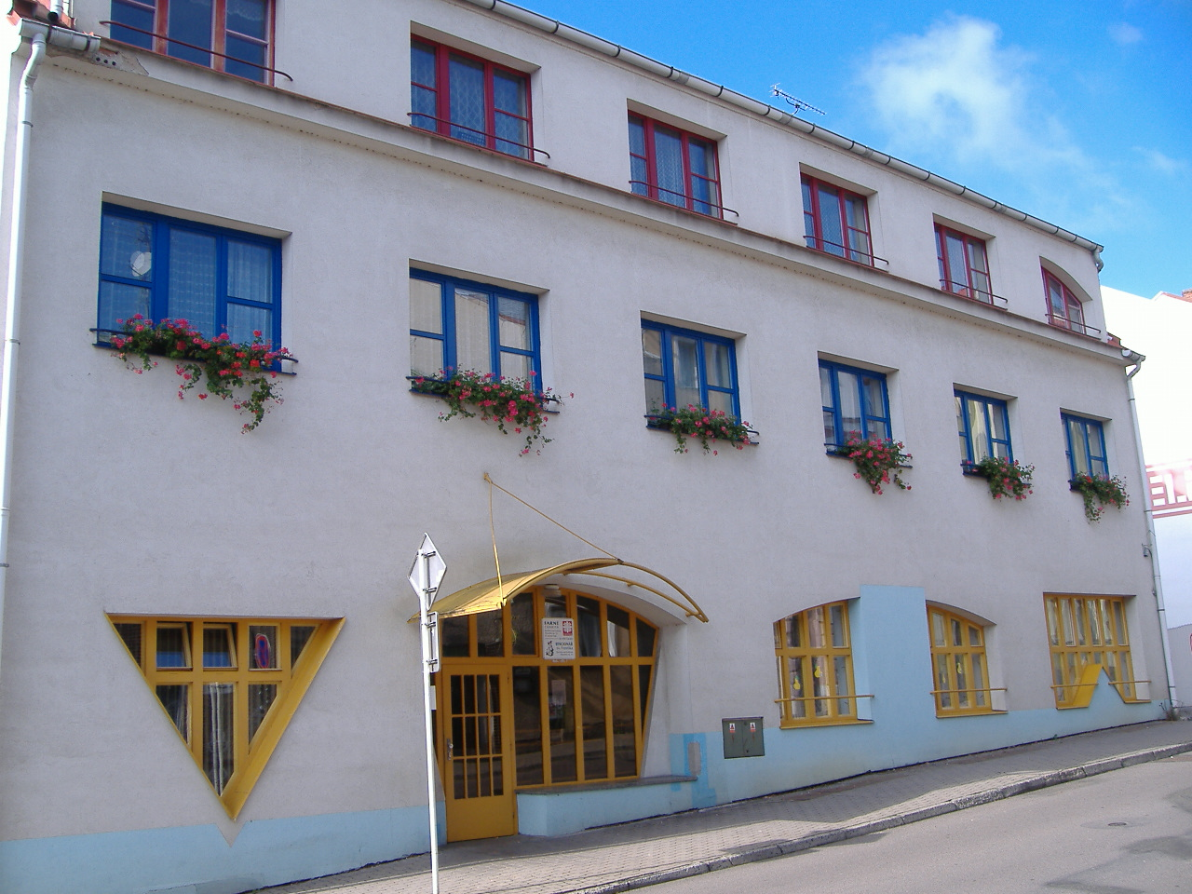

I.
Lidé s mentálním, kombinovaným a jiným postižením(autismem)

Poslání
Posláním Stacionáře svatého Františka v Rychnově nad Kněžnou je poskytnout lidem s mentálním postižením, kombinovaným postižením, poruchami autistického spektra z Královéhradeckého kraje popř. i z jiných lokalit pravidelnou pomoc a podporu směřující k zachování nebo rozvíjení individuálních schopností, dovedností a zájmů. Umožnit uživatelům smysluplně naplnit svůj volný čas ve společnosti vrstevníků, začlenit je do běžné společnosti.

Stacionář směřuje své služby k lidem s mentálním postižením, kteří potřebují získat kvalitní sociální zázemí, potřebují získat nebo udržet si schopnosti a dovednosti. Po absolvování speciální školy dochází k postupnému vyhasínání naučených dovedností, vědomostí a návyků, což v důsledku vede k izolaci a snížení šancí na samostatný život v rámci možností každého uživatele. Snažíme se vytvářet co nejlépe vyhovující provozní systém tak, aby každý uživatel v něm našel nejen to, co ho zajímá, čím se zabaví, ale také to, co ho neustále rozvíjí. Vytváříme takové místo, kde mentálně postižený může nejen relaxovat a odpoutat se od všech řízených stimulací ze školy, z tréninkového pracoviště v kavárně, z terapií, z rehabilitace, které jsou však nezbytné pro jeho zdárný fyzický a psychický rozvoj. Vytvářet uživatelům takové zázemí, kde se cítí jako doma a mohou zažívat klid a uvolnění. Základní jistotou pro postiženého je to, že přesně ví, kde si může hrát, učit se, pracovat a kde odpočívat. Mentálně postižení lidé mají rádi určitý stereotyp, ale změna prostředí (škola, trén. pracoviště, rehabilitace, návštěva kulturních akcí, rehabilitační pobyty, vystoupení na veřejnosti atd.) jsou pro ně rovněž nepostradatelnou zkušeností a slouží i k integraci mentálně postižených do společnosti zdravých lidí. Dochází tak k přirozeným stimulacím postiženého.

Cíle
Dlouhodobým cílem stacionáře je připravit uživatele k využívání širšího spektra návazných služeb - kromě sociální rehabilitace v kavárně začít využívat i sociální rehabilitaci v tréninkovém bytě a chráněnou dílnu např. úklidovou firmu.

Vytvářet uživatelům takové zázemí, kde se cítí jako doma a mohou zažívat klid a uvolnění. Základní jistotou pro postiženého je to, že přesně ví, kde se může bavit, učit se, pracovat a kde odpočívat. Mentálně postižení lidé mají rádi určitý stereotyp, ale změna prostředí (škola, tréninkové pracoviště, rehabilitace, plavání, návštěva kulturních akcí, rehabilitační pobyty, vystoupení na veřejnosti atd.) jsou pro ně rovněž nepostradatelnou zkušeností a slouží i k integraci mentálně postižených do společnosti zdravých lidí. Dochází tak k přirozeným stimulacím postiženého.
Každý člověk má právo na pracovní uplatnění a seberealizaci bez ohledu na postavení ve společnosti. Naši klienti, kteří jsou zapojeni do projektu Kavárna – tréninkové pracoviště, kde mají možnost získat a osvojit si dovednosti a návyky a používat je v reálném prostředí. Tento projekt, do kterého je stacionář zapojen, integruje lidi s mentálním postižením do majoritní společnosti. Práce středně a těžce mentálně postiženého má především funkci rehabilitační a teprve na druhém místě je možno sledovat její produktivní a finanční efekt.
Pro každého uživatele je ve spolupráci s rodiči příp. jeho zákonným zástupcem vypracován individuální plán, ve kterém je rozpracován postupný společenský, pracovní a vzdělávací rozvoj uživatele, který je dle potřeby pravidelně obměňován a hodnocen.

Dokumenty o zařízení jsou k dispozici na internetu na vlastních webových stránkách: http//rychnov.charita.cz a na stránkách Diecézní charity Hradec Králové: www.hk.caritas.cz nebo jsou součástí katalogu poskytovatelů sociálních služeb rychnovského regionu dostupných ve zdravotnických zařízeních, na odboru sociálních věcí Městského úřadu Rychnov nad Kněžnou i na dalších městských či obecních úřadech, které navštěvují potencionální zájemci o služby.

Cílová skupina
Lidé s mentálním postižením, kombinovaným postižením a autismem od 16 let z Královéhradeckého kraje popř. i z ostatních lokalit, kteří potřebují pravidelnou pomoc a podporu směřující k zachování nebo rozvíjení individuálních schopností, dovedností a zájmů.

Přehled činností (vztahujících se k poskytovaným službám)
a) poskytnutí ubytování
b) poskytnutí stravy
c) pomoc při osobní hygieně, poskytnutí podmínek pro osobní hygienu
d) pomoc při zvládání běžných úkonů péče o vlastní osobu:
e) výchovné, vzdělávací a aktivizační činnosti
1. pracovně výchovná činnost - pracovní terapie - práce v dílničkách (šicí dílna, keramika, kuchyňka)
2. nácvik a upevňování motorických, psychických a sociálních schopností a dovedností – nácvik sebeobsluhy, hygienické návyky, stolování, péče o okolní prostředí rozvíjení smyslových a rozumových schopností, řečová, literární, dramatická, hudební výchova, společenská, dopravní výchova, výchova k péči o životní prostředí, tělesná výchova (ranní cvičení, přizpůsobivé sporty, míčové a štafetové hry, sportovní činnosti, zdravotní cvičení), společenské tance a taneční průprava
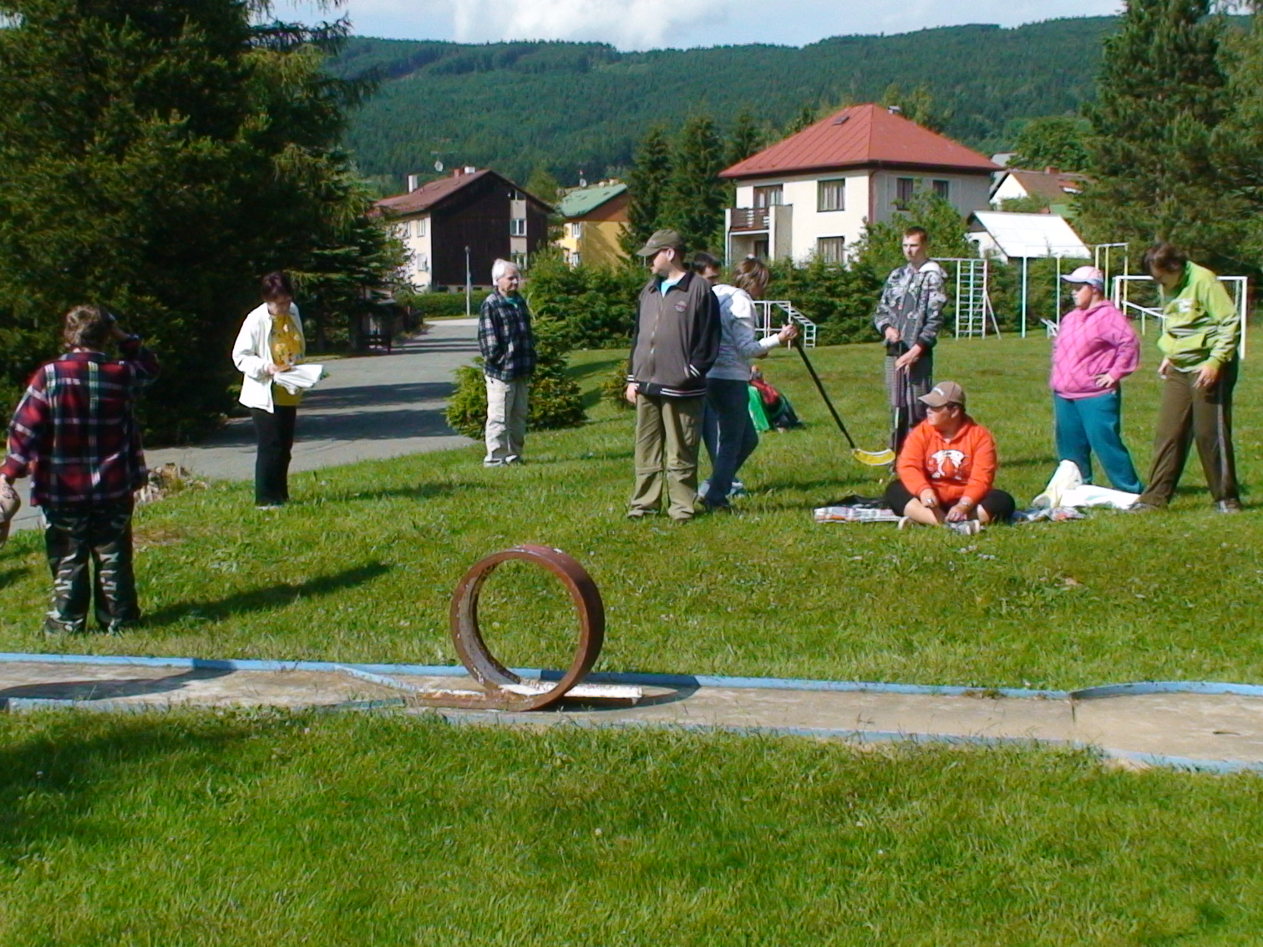
3. vytváření podmínek pro zajišťování přiměřeného vzdělávání nebo pracovního uplatnění – nácvik dovedností potřebných ke čtení, psaní a počítání, využívání moderní výpočetní techniky, opakování znalostí získaných během školní docházky (trivium, dějepis, zeměpis, přírodopis, společenská a sexuální výchova), rozvoj pracovních dovedností využitelných v pracovních činnostech, rozvoj samostatnosti, vůle, zodpovědnosti
- zprostředkování kontaktu se společenským prostředím - pomoc při obnovení nebo upevnění kontaktu s rodinou a pomoc a podpora při dalších aktivitách podporujících sociální začleňování osob, společenské akce pořádané pro klienty, vycházky do města a do přírody za poznáním, jednodenní výlety, návštěva kulturních akcí, festivalů, divadla, výstav

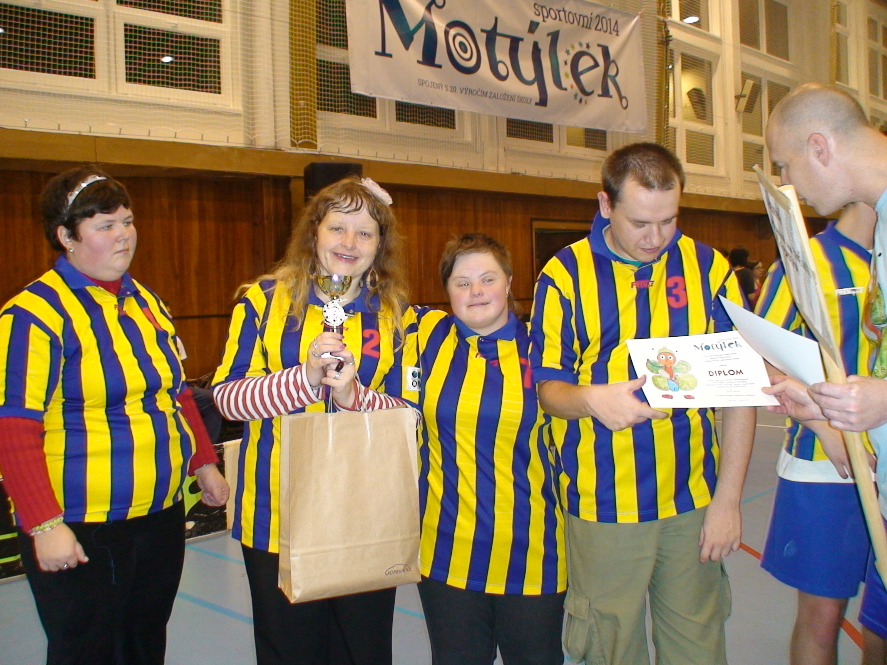

- sociálně terapeutické činnosti - muzikoterapie, dramaterapie, výtvarné činnosti s prvky arteterapie, relaxace, rozhovor s klientem, stimulační a masážní techniky

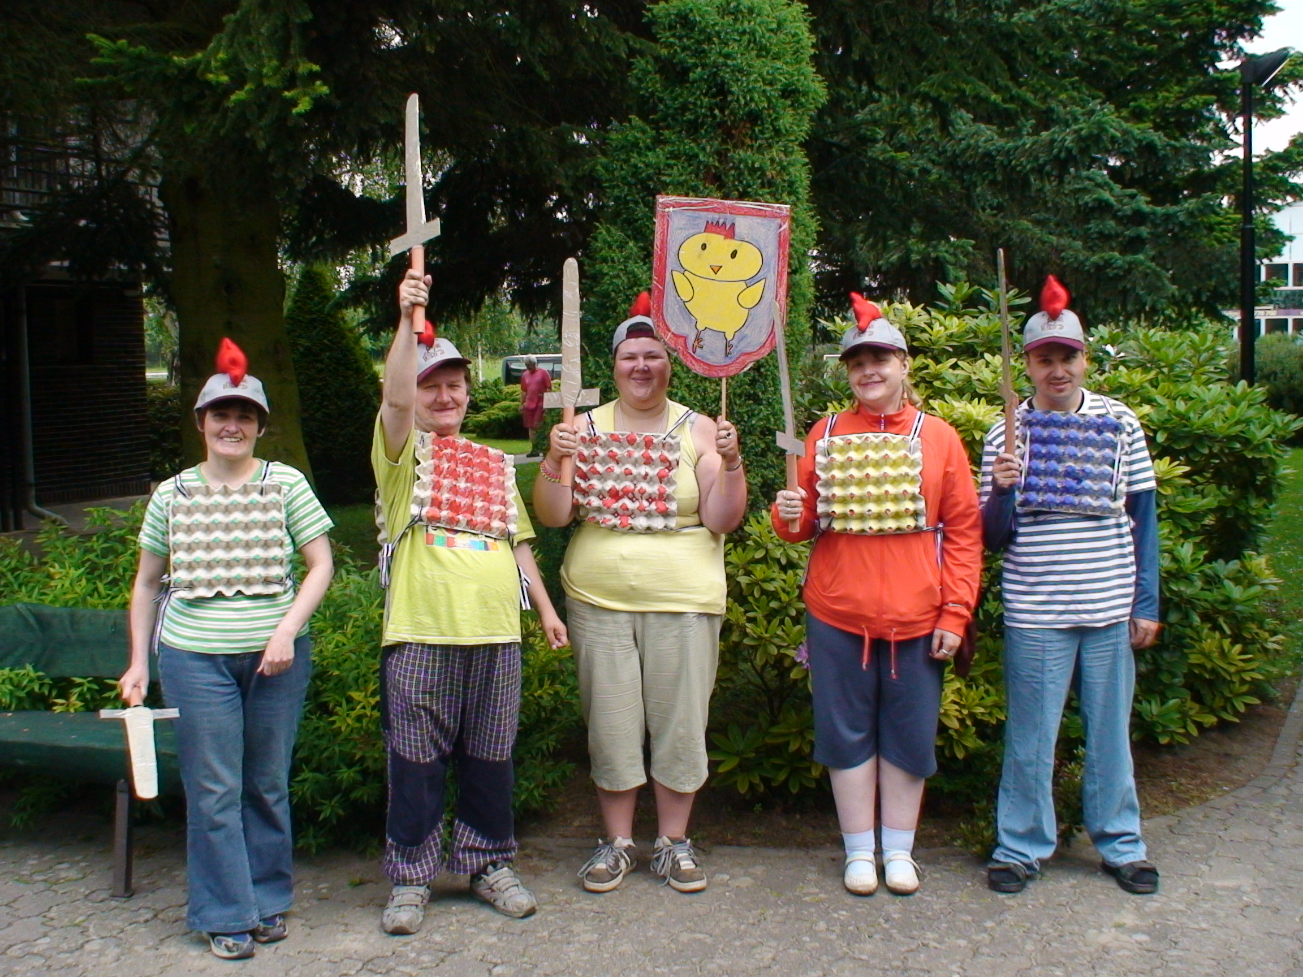

- pomoc při uplatňování práv, oprávněných zájmů a při obstarávání osobních záležitostí - pomoc při komunikaci vedoucí k uplatňování práv a oprávněných zájmů, spolupráce se sociálním odborem, pedagogicko-psychologickou poradnou, speciálně pedagogickými centry, psychology, lékaři, školskými zařízeními atd.

II.

Senioři

Poslání
Posláním Stacionáře svatého Františka v Rychnově nad Kněžnou je poskytnout v rámci denního nebo týdenního pobytu službu seniorům z celého Královéhradeckého kraje popř. i z jiných lokalit. Je jim poskytována podpora, která vychází z jejich individuálních potřeb, schopností a dovedností, formou vytváření zázemí a podmínek včetně dopravy, zprostředkování kontaktu se společenským prostředím, provádění aktivizačních činností pro zachování vědomostí, návyků, sebeobslužnosti vedoucích ke kvalitnímu životu ve stávající rodině nebo mimo vlastní rodinu bez ztráty sociálních kontaktů.

Cíle
Hlavním dlouhodobým cílem stacionáře je umožnit seniorům kvalitní život ve stávající rodině nebo mimo vlastní rodinu bez ztráty sociálních kontaktů. Zachovávat dovednosti uživatelů dle jejich individuálních možností.

Cílová skupina
Senioři z celého Královéhradeckého kraje popř. i z ostatních lokalit, kteří potřebují dlouhodobou podporu, dohled nebo péči druhé osoby.

Způsob poskytování služeb seniorům
Všestranná aktivizace osobnosti seniora respektující zájmy, individuální potřeby a preference. Služba je poskytována v denním režimu ( Po – Čt: 6 -16:30 h, Pá: 6 - 15:30 h) nebo týdenním režimu (od pondělí od 6 h do pátku 15:30 h).
Aktivizační program je zaměřen na posílení sebevědomí, sebevyjádření a seberealizaci, umožňující uživatelům smysluplně naplnit volný čas, užívat si přítomnosti ostatních seniorů a personálu, získat nové zkušenosti - vzájemné sdílení, četba, odpočinkové činnosti – sledování televize, poslech hudby, předčítání, besedy. Využívání počítače včetně seznámení se základy práce na PC, trénink paměti.
Součástí programu je zdravotní a ošetřovatelská péče, skupinové nebo individuální cvičení, posilovací cviky na balóně, doprovod na rehabilitaci, dopomoc při sebe obslužných úkonech (jídlo, hygiena, apod.), odpočinek a rekreační činnosti na zahradě, procházky. Možnost odpočinku nebo ubytování ve třílůžkových pokojích se zajištěním určitého soukromí.
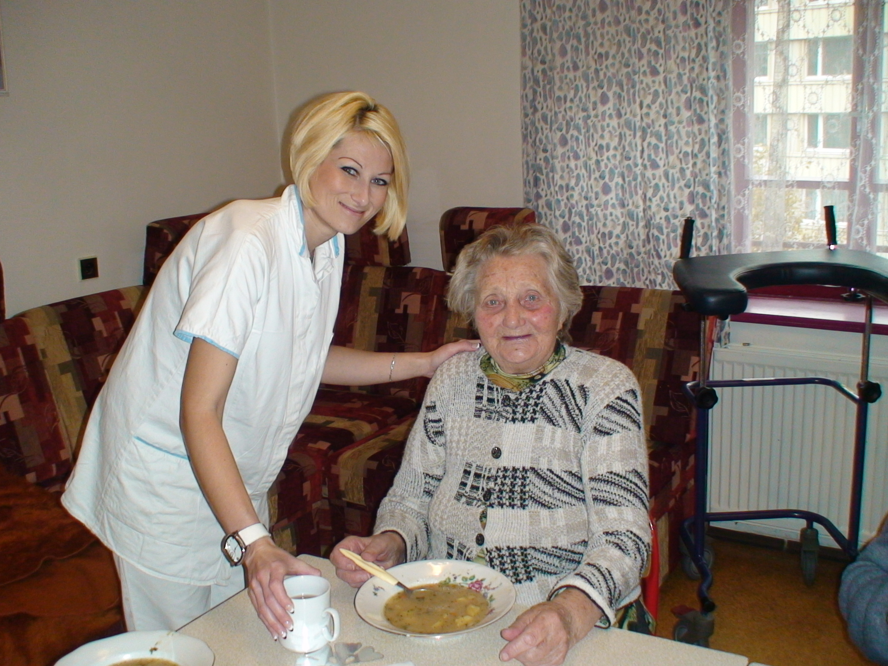
Odlehčovací služby

Poslání
Posláním pobytové odlehčovací služby ve Stacionáři sv. Františka v Rychnově nad Kněžnou je poskytovat seniorům, lidem s mentálním postižením a kombinovaným postižením z Královéhradeckého kraje popř. i z jiných lokalit – uživatelům služby laskavou pomoc a podporu směřující k zachování nebo rozvíjení individuálních schopností, dovedností a zájmů v situaci, kdy není možné o ně pečovat v jejich přirozeném, nejčastěji domácím prostředí. V časově ohraničeném pobytu umožnit uživatelům smysluplně naplnit svůj volný čas ve společnosti vrstevníků, začlenit je do běžné společnosti, vytvořit prostředí a životní podmínky, které jsou co nejvíce podobné domovu.

Cíle
Cílem pobytové odlehčovací služby je umožnit pečující fyzické osobě nebo osobám nezbytný odpočinek. Uživatelům služba umožní spolupráci s pracovníky stacionáře na rozvoji či udržení současných schopností a dovedností, a tak posílí jejich soběstačnost. Získají informace příp. podporu k uskutečnění svých vlastních přání a plánů. Mají jistotu, že jim bude se zájmem a úctou poskytnuta odborná pomoc a péče, kterou potřebují. Mohou navazovat společenské vztahy, prožívat radost, upevňovat své sebevědomí a naplňovat své duchovní potřeby.

Cílová skupina
Senioři a lidé s mentálním a kombinovaným postižením od 16 let převážně z Královéhradeckého kraje.
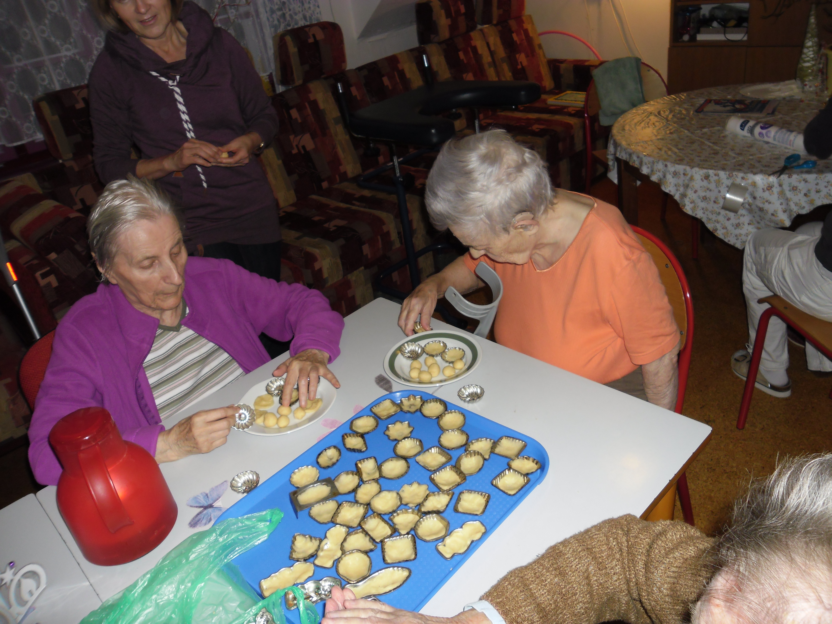

Způsoby poskytování služeb
Pomoc při zvládání péče o vlastní osobu – při pohybu, oblékání, osobní hygieně, stravování, orientaci…
Poskytnutí stravy – zajištění stravy a pitného režimu.
Poskytnutí ubytování ve třílůžkových pokojích bez příslušenství se zajištěním určitého soukromí.
Výchovné, vzdělávací a aktivizační činnosti – pracovní a výtvarné činnosti (včetně šicí a keramické dílny), hudební aktivity a tanec, opakování školních znalostí, trénování paměti, četba denního tisku, časopisů a knih, společenské hry a video,…
Činnosti k podpoře sociálního začleňování – povídání, pomoc při komunikaci, podpora vztahů s rodinou a dalšími lidmi, besedy, koncerty, vycházky, doprovod při jednání v blízkém okolí, akce pro veřejnost,…
Činnosti k udržení a rozvoji osobních a sociálních schopností a dovedností – cvičení, nácvik soběstačnosti, rozvoj poznávacích funkcí, práce na PC, …
Pomoc s komunikací při obstarávání osobních záležitostí – sociální poradenství, zprostředkování služeb jiných poskytovatelů, pomoc s nakupováním,…
Doplňkové aktivity
- doprava do stacionáře a zpět, doprava na rehabilitaci, na pedikúru, ke kadeřnici

Principy poskytování služeb
1. Princip respektování práv a individuálních potřeb uživatele
2. Princip aktivního podílu uživatele
3. Princip smysluplného naplňování času
4. Princip celoživotního vzdělávání
5. Princip kvalitního poskytování služeb
6. Princip rovnocenného přístupu k uživatelům (integrace, partnerství, podpora,
solidarita, rovnost šanci)
7. Princip respektování nezávislosti a samostatnosti uživatelů
8. Princip humanity a respektování lidské důstojnosti

Organizační struktura

Ve stacionáři jsou poskytovány tři registrované sociální služby:

Denní stacionáře – v roce 2014 tuto sociální službu využívalo 17 uživatelů

Týdenní stacionáře – v roce 2014 tuto sociální službu využívalo 13 uživatelů

Odlehčovací služby – v roce 2014 tuto sociální službu využívalo 174 uživatelů

Zařízení má celkovou kapacitu 44 uživatelů, z toho denní stacionář 22 uživatelů, týdenní stacionář 11 uživatelů (kapacita je společná pro všechny cílové skupiny), odlehčovací služby 11 uživatelů.
Ke 31.12.2013 pracovalo ve stacionáři 28 zaměstnanců (23,65 úvazku).
Stacionář má vlastní stravovací zařízení.

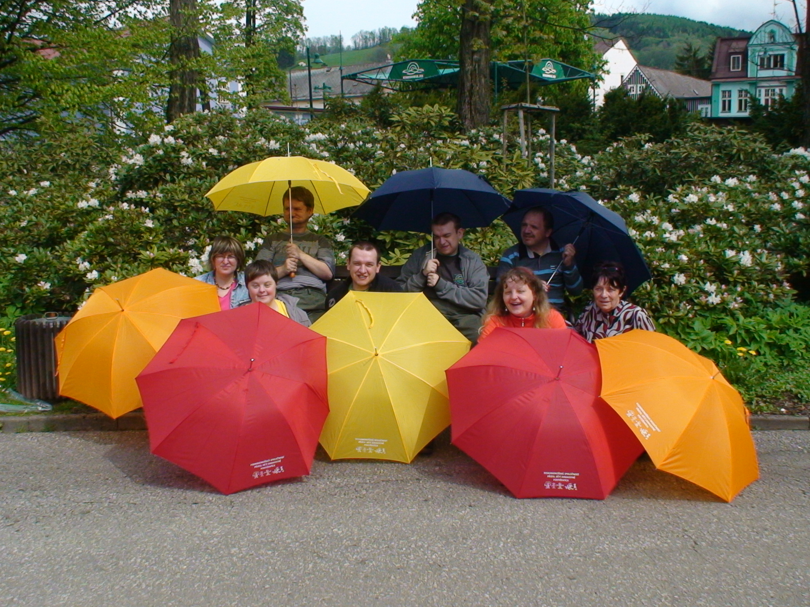

Přehled uskutečněných akcí v roce 2014:

Leden Tříkrálová sbírka
Návštěva knihovny
Ples stacionáře NONA Nové Město nad Metují
Ples ve stacionáři sv. Františka

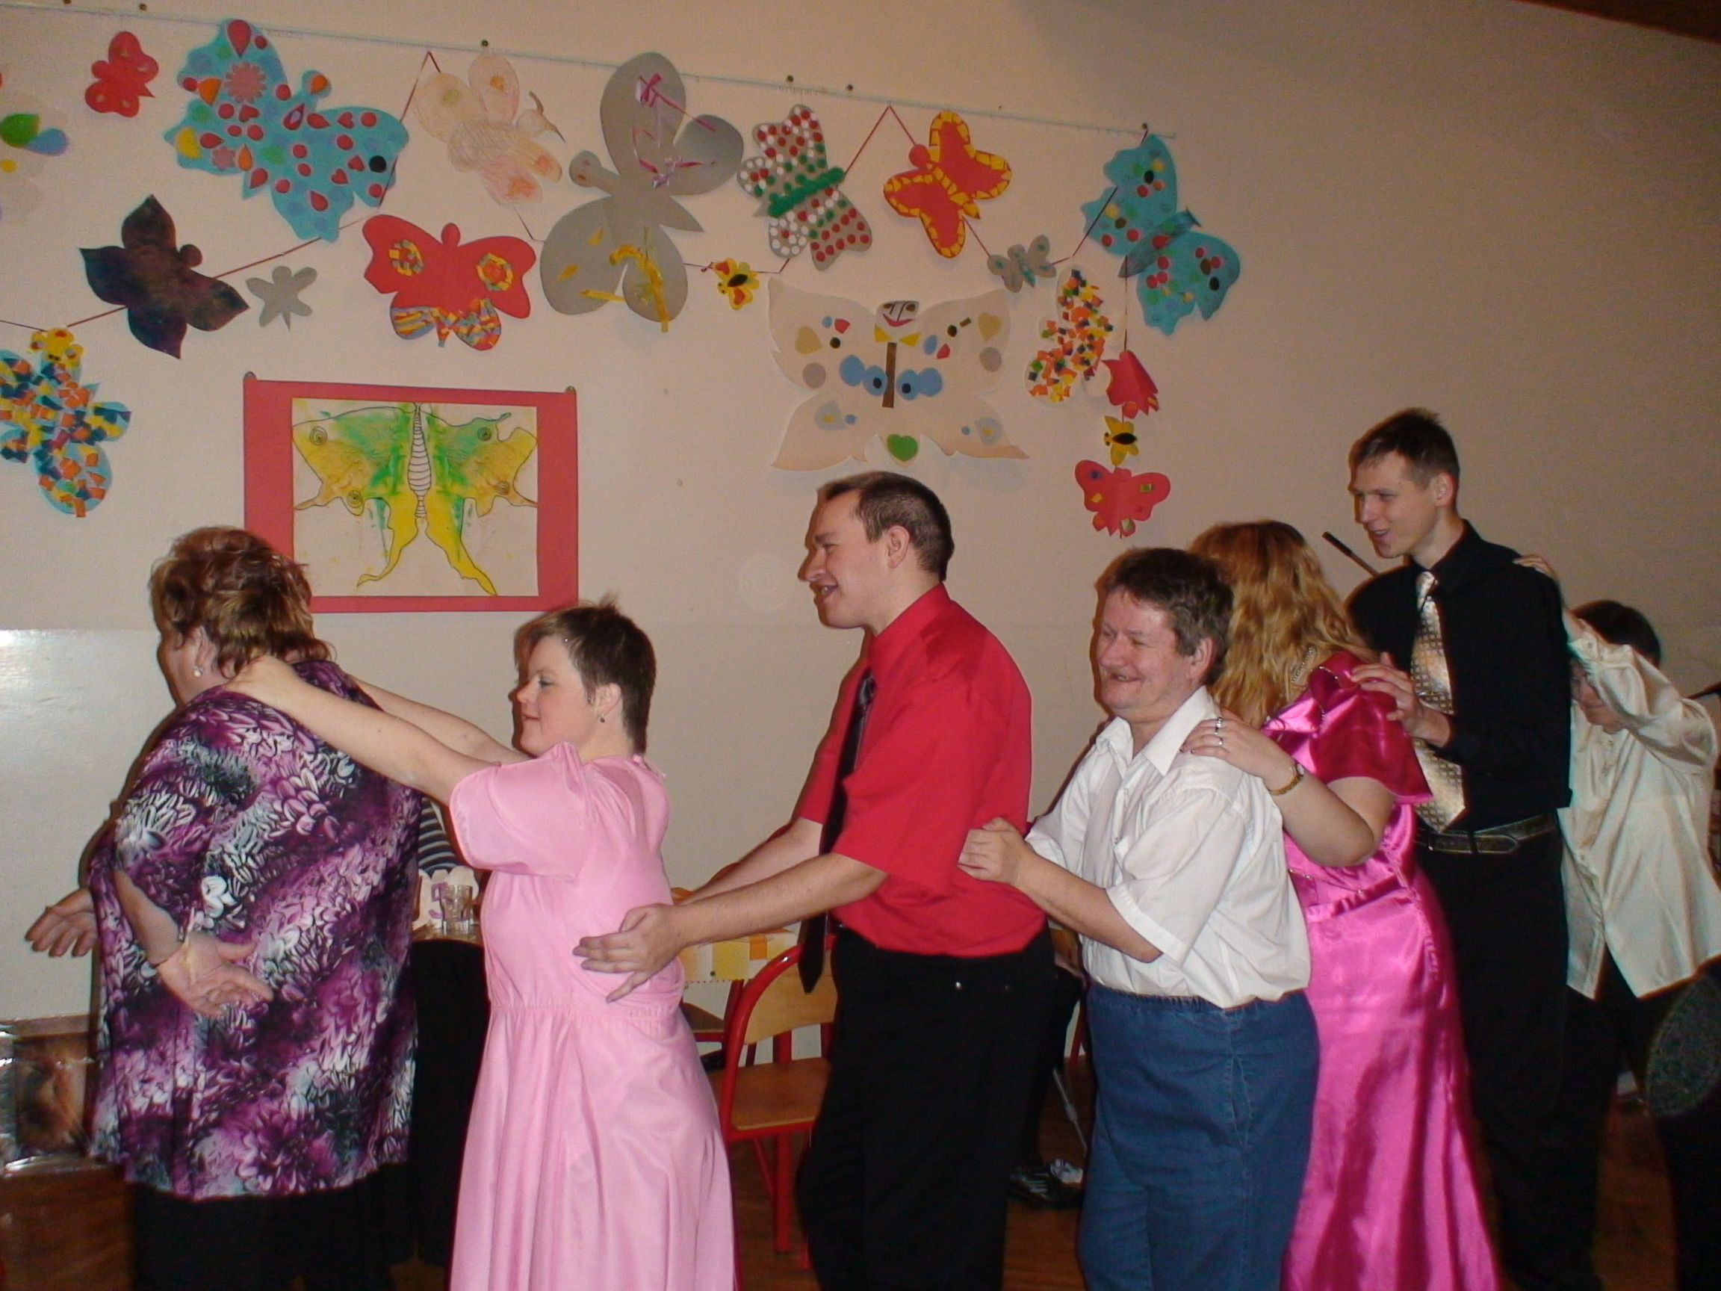

Únor Valentýnská diskotéka ve stacionáři
Návštěva knihovny
Poděkování za Tříkrálovou sbírku

Březen Návštěva Domova Na Stříbrném vrchu Rokytnice v Orlických horách

Duben Velikonoční výstava v Častolovicích
Velikonoční výstava a jarmark v Domečkách
Velikonoční jarmark v DPS Kostelec nad Orlicí
Jarní výstava Pelclovo divadlo Rychnov nad Kněžnou

Květen Patříme k sobě“ – festival v Semilech
Kinematovlak v Rychnově nad Kněžnou
Soutěž v minigolfu společně s DPS Kostelec nad Orlicí

Červen Rytířské slavnosti Nové Město nad Metují
Ozdravný pobyt na Chatě Deštná v Orlických horách

Červenec Účast na letním táborovém pobytu s o. s. Pferda
Účast na letním táborovém pobytu s SPMP

Srpen Charitní pouť v Neratově

Září Výstava rybiček a drobného zvířectva v Rychnově nad Kněžnou
Den Charity ve Stacionáři sv. Františka v Rychnově nad Kněžnou

Výlet do ZOO Dvůr Králové n. L. s firemními dobrovolníky

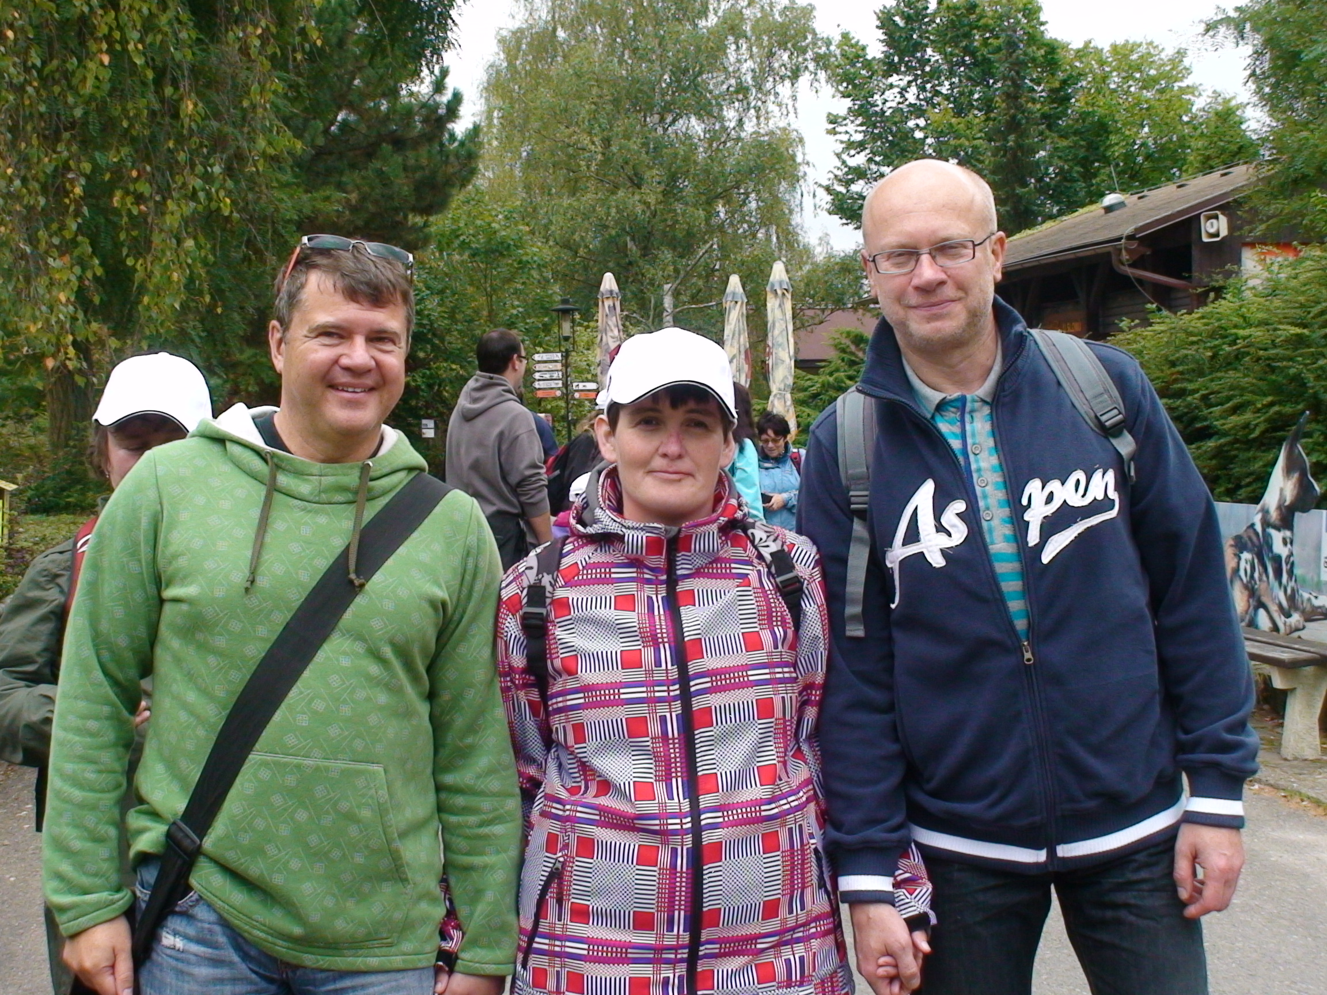

Říjen Podzimní výstava ovoce a zeleniny Častolovice
Country s Kamarády Jičín
Taneční soutěž Rytmus Rokytnice v Orlických horách

Listopad Motýlek Kopřivnice – přehlídka dramatické tvorby a tance
Country bál v Lukavici
Diskotéka ve stacionáři
Výtvarné činnosti v DPS Kostelec nad Orlicí

Prosinec Mikulášské posezení v s klienty DPS v Kostelci nad Orlicí
Vánoční jarmark Kostelec nad Orlicí
Vánoční výstava v ÚSP Domečky - návštěva v ústavu
Výstava betlémů – Rychnov nad Kněžnou
Vánoční zpívání se studenty gymnázia

Průběžně probíhaly další aktivity:

Mše sv. ve Stacionáři sv. Františka (1x za měsíc)
Návštěvy kavárny Sultán
Uživatelé využívali pekárnu Láry Fáry v Kvasinách

